Техническая спецификация

Наименование работы - Работы по изготовлению идентификационных карт.
Идентификационная карта изготавливается по форме в соответствии с Приказом Председателя Агентства Республики Казахстан по делам государственной службы от 21 апреля 2020 года № 69 «Об утверждении Описания идентификационных карт, правил их выдачи и использования» (далее – Правила) (Приложение №1 к технической спецификации). Идентификационные карты, предоставляемые Поставщиком, должны быть совместимы с системой контроля и управления доступом (СКУД, турникет «Трипод MS1»),установленной в здании Заказчика и служить пропуском в здание.
Идентификационная карта (матовая) изготавливается из износостойкого многослойного материалас внесением индивидуальной данных и фото, с встроенным чипом (EM-MARIN), золотое тиснение герба + защитный орнамент светящийся под УФ лампой. Идентификационная карта представляет собой карту размером 85,72x54,03 миллиметров с округленными углами в комплекте с лентой с ретрактором с полноцветной объемной этикеткой. Цвет ленты согласовать с Заказчиком.
Лицевая сторона идентификационной карты должна быть выполнена в голубом цвете с изображением Государственного Герба Республики Казахстан, выполненного в соответствии с государственным стандартом Республики Казахстан на фоне тангирной сетки.
На лицевой стороне идентификационной карты должны быть размещены:
-в верхней части изображение Государственного Герба Республики Казахстан на темно-синем фоне, выполненного в соответствии с государственным стандартом Республики Казахстан, ниже наименование государственного органа на государственном языке «Переметный аулдық округі әкімінің аппараты » мемлекеттік мекемесі выполненное в синем цвете;
в центре темно-синим цветом указываются фамилия, имя, отчество (при его наличии) и занимаемая должность работника на государственном языке;
слева размещается цветная фотография (анфас) работника размером 2х3 сантиметра.
справа размещается серийный номер идентификационной карты;
в нижней части указывается срок действия идентификационной карты, адрес электронной почты государственного служащего и адрес интернет-ресурса государственного органа.
Оборотная сторона идентификационной карты должна быть выполнена в голубом цвете с изображением парящего орла под солнцем на фоне тангирной сетки установленного образца.
На оборотной стороне идентификационной карты должны быть размещены:
в верхней части по центру наименование государственного органа на русском языке Государственное учреждение «Аппарат акима Переметнинского сельского округа» выполненное в синем цвете;
слева темно-синим цветом указываются фамилия, имя и занимаемая должность работника на русском языке;
нижняя часть – машиночитаемая зона, в которой располагается QR-код, содержащий основную информацию, имеющуюся в интегрированной информационной системе «Е-қызмет».
Количество карт – 7+1 штук (согласовать с Заказчиком).
Срок выполнения работ:30 календарных дней с момента подписания договора
Место поставки карт:,Западно-Казахстанская область Байтерекский район , село Переметное , улица Гагарина 83. Поставка осуществляется до места поставки за счет средств поставщика.
Исполнитель должен создать эскиз согласнообразцу и предварительно согласовать с Заказчиком окончательную версию. Исполнитель несет гарантийные обязательства для замены и порчи карт, если ошибка произойдет по вине Исполнителя.
Изготовление карт осуществляется на оборудованииИсполнителя. В стоимость работ входят все расходы по необходимым материалам. Оплата производится по факту выполненных работ.

Приложение 1
к Описанию идентификационных
карт административных
государственных служащих,
правил их выдачи и использования
Образец
идентификационной карты административного
государственного служащего
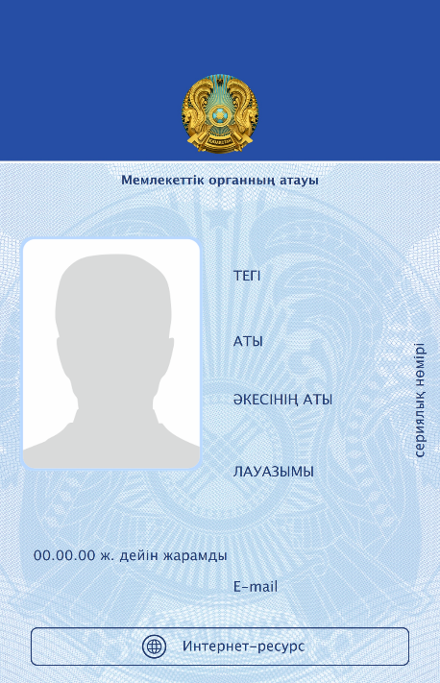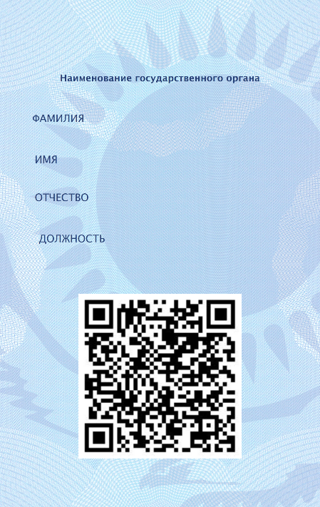
Лицевая сторона | Оборотная сторона  Образец  ленты с ретрактором административного  государственного служащего

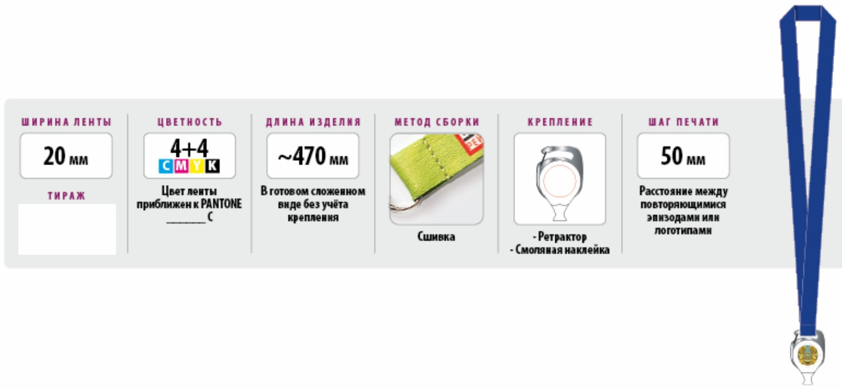

Техникалық сипаттама
Жұмыстың атауы-сәйкестендіру карталарын дайындау жұмыстары.

Сәйкестендіру картасы "сәйкестендіру карталарының сипаттамасын, оларды беру және пайдалану қағидаларын бекіту туралы "Қазақстан Республикасы Мемлекеттік қызмет істері агенттігі Төрағасының 2020 жылғы 21 сәуірдегі №69 Бұйрығына (бұдан әрі –қағидалар) сәйкес нысан бойынша дайындалады (техникалық ерекшелікке №1 қосымша). Жеткізуші ұсынатын сәйкестендіру карталары Тапсырыс берушінің ғимаратында орнатылған кіруді басқару және басқару жүйесімен (СКУД, "MS1 Триподы" турникеті) үйлесімді болуы және ғимаратқа кіру рұқсаты ретінде қызмет етуі керек. Сәйкестендіру картасы (күңгірт) жеке деректермен фотосуреттерді енгізе отырып, тозуға төзімді көп қабатты материалдан, кіріктірілген чиппен (em-MARIN), Елтаңбаның алтын бедерімен + ультракүлгін шамның астында жарқыраған қорғаныш ою-өрнегімен жасалады. Сәйкестендіру картасы - толық түсті көлемді жапсырмасы бар ретрактор таспасымен бірге дөңгелектелген бұрыштары бар 85,72x54,03 миллиметрлік карта. Таспаның Түсі Тапсырыс берушімен келісіледі. Сәйкестендіру картасының бетжағы тангирлік тор аясында Қазақстан Республикасының Мемлекеттік стандартына сәйкес орындалған Қазақстан Республикасының Мемлекеттік Елтаңбасы бейнеленген көгілдір түсте орындалуы тиіс. Сәйкестендіру картасының алдыңғы жағына мыналар орналастырылуы тиіс: -жоғарғы бөлігінде Қазақстан Республикасының Мемлекеттік стандартына сәйкес орындалған қара көк фонда Қазақстан Республикасының Мемлекеттік Елтаңбасының бейнесі төменде мемлекеттік органның " Переметный аулдық округі әкімінің аппараты " мемлекеттік тілдегі атауы көк түсте орындалған; орталықта қаракөк түспен қызметкердің тегі, аты, әкесінің аты (бар болса) және атқаратын лауазымы мемлекеттік тілде көрсетіледі; сол жақта 2х3 сантиметр мөлшеріндегі қызметкердің түрлі-түсті фотосуреті (толық беті) орналастырылған. Оң жақта сәйкестендіру картасының сериялық нөмірі орналасқан; төменгі бөлігінде сәйкестендіру картасының қолданылу мерзімі, мемлекеттік қызметшінің электрондық поштасының мекенжайы және мемлекеттік органның интернет-ресурсының мекенжайы көрсетіледі. Сәйкестендіру картасының артқы жағы белгіленген үлгідегі тангир торының фонында күн астында қалықтаған бүркіт бейнеленген көк түсте жасалуы тиіс. Сәйкестендіру картасының артқы жағына орналастырылуы керек: жоғарғы бөлігінде орталығы бойынша мемлекеттік органның атауы орыс тілінде Көк түспен орындалған " «Переметный аулдық округі әкімінің аппараты " мемлекеттік мекемесі; сол жақта қара көк түспен қызметкердің тегі,аты және атқаратын лауазымы орыс тілінде көрсетіледі; төменгі бөлігі - "Е-қызмет" интеграцияланған ақпараттық жүйесінде бар негізгі ақпаратты қамтитын QR-код орналасқан машинамен оқылатын аймақ Карталар саны-7+1 дана (Тапсырыс берушімен келісу).
Жұмыстарды орындау мерзімі: шартқа қол қойылған сәттен бастап 30 күнтізбелік күн
Карталарды жеткізу орны:, Батыс Қазақстан облысы Бәйтерек ауданы, Переметное ауылы, Гагарин көшесі 83. Жеткізу жеткізушінің қаражаты есебінен жеткізу орнына дейін жүзеге асырылады.Жеткізу жеткізушінің қаражаты есебінен жеткізу орнына дейін жүзеге асырылады. Орындаушы үлгіге сәйкес эскиз жасап, Тапсырыс берушімен соңғы нұсқасын алдын ала келісуі керек. Егер қате Орындаушының кінәсінен орын алса, Орындаушы карталарды ауыстыру және бүлдіру үшін кепілдік міндеттемелерін орындайды. Карталарды дайындау Орындаушының жабдығында жүзеге асырылады. Жұмыстың құнына қажетті материалдар бойынша барлық шығындар кіреді. Төлем орындалған жұмыс фактісі бойынша жүргізіледі.

Қосымша1сәйкестендірусипаттамасынаәкімшіліккарталармемлекеттікқызметшілердің, олардыберужәнепайдалануқағидаларын

Үлгіәкімшіліксәйкестендірукартасымемлекеттікқызметшінің

